 | Pontifícia Universidade Católica do Paraná – PUCPR  CCJE – Centro de Ciências Jurídicas e Empresariais  Campus Londrina  Bacharelado em Sistemas de Informação
Documento de Visão & Escopo

Proposta de Tema

SAP – Sistema de Acompanhamento de Projetos
Victor Salvalagio Pereira

Nome do Orientador
orientador
Conteúdo

1 Introdução 6
2 Justificativa 7
3 Visão da Solução – Objetivos 8
4 Escopo da Solução – Objetivos Específicos 9
5 Limites e Restrições da Solução 10
6 Descrição dos Usuários do Sistema 11
7 Tecnologias Utilizadas 12
8 Arquitetura do Sistema 13
9 Metodologia de Desenvolvimento 14
10 Cronograma Inicial 15
10.1 Próximas atividades 15
11 Cronograma Oficial 16
12 Referências Bibliográficas 17
13 Bibliografia 18

Lista de Figuras

Lista de Tabelas

Lista de Abreviaturas

API – Application Programming Interface
EJB – Enterprise Java Beans
IDE – Integrated Development Environment
J2EE – Java Enterprise Edition
JDK – Java Development Kit
JPA – Java Persistence API
JSF – Java Server Faces
JSP – Java Server Pages
MVC – Model-View-Controller
OO – Object Oriented
ORM – Object-Relational Mapping
PDF – Portable Document Format
POJO – Plain Old Java Object
UML – Unified Modeling Language
XP – Extreme Programming

Introdução

Será abordado neste documento a proposta do projeto SAP, Sistema de Acompanhamento de Projetos, para o trabalho de conslusão de curso do curso superior de Bacharelado em Sistemas de Informação da Pontifícia Universidade Católica do Paraná – PUC-PR, campus Londrina.
No mundo globalizado atual a crescente exigência pela qualidade dos produtos e serviços gerada pela concorrência do mercado faz com que o tempo de concepção ao lançamento do produto seja o menor possível. Assim esse processo de lançamento do produto deve ser cada vez mais sistemático e organizado para que alcance seu objetivo final dentro das previsões estipuladas[FREITAS & MOURA, 2004].
Essa organização se dá por meio de um planejamento eficaz e bem estruturado separada em etapas e atividades a serem cumpridas, ou seja, a base para o sucesso de um projeto. A gestão de projetos é uma atividade que contempla o gerenciamento de riscos do projeto, custos, qualidade, prazos e o gerenciamento de pessoas.
Outro ponto importante é que a maioria das organizações trabalham em um ambiente com projetos simultâneos e dinâmico, em que os recursos são alocados de acordo com as necessidades dos projetos.
Desta forma, projetos devem ser acompanhados minuciosamente por seus gestores. Com o auxílio da tecnologia é necessário que softwares de acompanhamento de projetos sejam desenvolvidos, com a finalidade de auxiliar o gestor a acompanhar projetos, em sua maioria simultâneos e com várias recursos relacionados.

Justificativa

Projetos, em geral, se tornam muito complexos de se gerenciar pois exigem diversos profissionais, de diferentes áreas, com atividades diferentes e cada uma pode requerer uma atenção em especial.
Para se gerenciar um projeto, o gerente além de ter conhecimentos técnicos e experiência também deve usar ferramentas, conhecidas como “Software de Gerência de Projetos” para o auxiliar no controle das atividades. A utilização dessas ferramentas auxilia o gerente e sua equipe a acompanhar as atividades do projeto e controlar de forma eficiente o cronograma. Segundo Pressman [PRESSMAN, 2006], o plano de projeto devem ser acompanhados de forma contínua pelo gerente, e isso é melhor feito através de ferramentas de suporte à gerência.
O estudo chamado “Extreme CHAOS 2001” [JOHNSON, 2001 apud FREITAS & MOURA, 2004] mostra que 72% dos projetos apresentam problemas em relação ao planejamento inicial, 23% dos projetos não são finalizados e 49% são finalizados com atraso, custo acima do planejado ou sem a sua total implementação. Ainda segundo Johnson [JOHSON, 2001], 61% dos projetos bem sucedidos usam ferramentas de gerenciamento, ou seja, aumentam as chances de sucesso de um projeto.
Algumas características são muito importantes nesses softwares: acompanhamento de vários projetos simultâneos, alocação de recursos, acompanhamento de tarefas, gráficos, relatórios, entre outras.
Procura-se cada vez mais ferramentas que auxiliem em tomadas de decisão, planejamento e gerenciamento de projetos. É proposta uma ferramenta que contemple todos estes aspectos e que ofereça soluções eficazes às necessidades dos gerentes.

Visão da Solução – Objetivos

Para suprir as necessidades do gerente e o auxiliar na tomada de decisões e gerenciamento de projetos, a ferramenta deve:
- Informatizar o apontamento de horas dos funcionários.
  - Informatizando o apontamento de horas o gerente terá a qualquer momento o tempo gasto no projeto, auxiliando-o no gerenciamento de tempo e alocação de recursos entre vários projetos.
- Controle de projetos.
  - Cadastro e manutenção de projetos.
    - Cada projeto pode ser gerenciado por um ou mais gerentes.
- Controle de etapas do projeto.
  - Manutenção de etapas.
    - Cada etapa deve estar associada a apenas um projeto.
    - Cada etapa é gerenciada pelos gerentes do projeto, mas também pode-se adicionar gerentes específicos de cada etapa.
- Controle de atividades de cada etapa.
  - Manutenção de atividades
    - Cada atividade deve ser associada a pelo menos um recurso.
    - Devem ter prioridade e prazo de término.
    - Deve-se ser possível a criação e associação de diferentes tipos de atividade (defeito, melhoria, retrabalho, etc), tornando para o gerente fácil a leitura das atividades com maiores problemas e que precisam de uma maior atenção.
Toda alteração e atualização de tarefas deve ser notificada via e-mail para os recursos associados à terefa, bem como a todos os gerentes da etapa associada e do projeto. Desta forma é possível manter todos os gerentes atualizados sobre o andamento de cada tarefa.
Como cada atividade é associada diretamente aos recursos e como outras atividades (de defeito ou retrabalho por exemplo) podem ser associadas à atividade, é possível fazer uma análise desempenho sobre cada recurso, vedo seus pontos fortes e fracos e assim direcionar o recursos para uma atividade onde ele tenha mais facilidade.
A ferramenta deve prover relatórios com base nos dados de cada atividade, mostrando prazos e tempo gasto, assim fica de fácil visualização para o gerente as atividades com atrazo e as que atrazarão. Após essa análise ele pode realocar recursos de outras atividades que não estão atrazadas para equilibrar todos os projetos.

Escopo da Solução – Objetivos Específicos

Nessa seção, estão descritas as principais funcionalidades da aplicação a ser desenvolvida.

Necessidades | Categoria
- Interface para acesso ao sistema | Essencial
- Manutenção de parâmetros do sistema | Essencial
- Cadastro de recursos | Essencial
- Manutenção de projetos | Essencial
- Manutenção de tarefas | Essencial
- Manutenção de atividades | Essencial
- Acompanhamento de projetos | Essencial
- Acompanhamento de tarefas | Essencial
- Acompanhamento de atividades | Essencial
- Relatórios com o andamento do projeto/etapas/atividades | Essencial
- Gráfico de Gannt | Desejável
- Fórum por projeto. | Desejável

Limites e Restrições da Solução

O sistema será online, portante faz-se necessário uma conexão com a internet ou se não a aplicação instalada em um servidor interno.
Os relatórios e gráficos são gerados em relação a dados do sistema, e portanto dependem de sua confiabilidade.
Os relatórios e gráficos serão gerados em arquivos do tipo PDF (Portable Document Format), portanto é necessário softwares para essa visualização.

Descrição dos Usuários do Sistema

O sistema será acessado por 4 tipos difrentes de usuários, e cada um tem acesso à diferentes funcionalidades e tem diferentes papéis no sistema:
Recurso: usuários que estão relacionados aos projetos e atualizam o andamento do projeto.
Gerente: usuário que além das funcionalidades do recurso tem acesso às funcionalidades gerenciais de projeto, erapa, atividade e relatórios para acompanhar os projetos.
Observador: usuário que têm acesso de leitura aos projetos, não podendo alterar qualquer dado. Normalmente o patrocinador do peojeto.
Administrador: usuário que além das funções do Recurso e do Gerente, tem acesso à manutenção de usuários e manutenção de parâmetros do sistema.

Tecnologias Utilizadas

As tecnologias e softwares que serão utilizados são:
- Linguagem de programação: JAVA – JDK (Java Development Kit) 1.6.
- Frameworks: JSF (Java Server Faces), Spring Framework.
- Servidor WEB: Apache Tomcat.
- Ferramenta de modelagem UML (Unified Modeling Language): Visual Paradigm.
- Sistema Gerenciador de Banco de Dados: MySQL.
- Ferramenta para modelagem de Banco de Dados: MySQL Workbench
- Ferramenta de administração de Banco de Dados: MySQL Administrator
- IDE (Integrated Development Environment): Eclipse Ganymed
- Navegadores: Firefox 3.5+ e Internet Explorer 7+
- Ambiente: Windows Vista / Seven
- Ferramenta de Controle de Versão: Tortoise SVN 1.6.x

Arquitetura do Sistema

Com o aumento da complexidade dos sistemas tornou-se imprescindível a separação entre as camadas de visualização e a camada de dados. Desta forma cada camada é independente, ou seja, uma alteração na camada de visão não influencia as regras de negócio do sistema.
Para implantar essa idéia foi usado o design pattern MVC (Model-View-Cotroller) 2, uma extensão do MVC, específico para aplicações web, que prevê 3 camadas:
- Model: Camada com as regras negócio.
- View: Camada de visão.
- Controller: Camada que faz a ligação entre a view e o model. Ela responde eventos, normalmente acionados pelo usuário.
O framework JSF será usado para fazer o papel de controller da aplicação. Ele receberá eventos da view (JSPs (Java Server Pages)), chamará a camada de negócio para o processamentos dos dados e irá renderizar a resposta ao usuário.

JSF e o MVC

Os desenvolvedores precisam construir aplicações cada vez mais complexas, e, para isso, não podem perder tempo com problemas comuns. Os frameworks resolvem a maioria desses problemas e com isso o desenvolvedor se preocupa apenas com as regras do sistema.
Em uma aplicação web em camadas o controller tem a função de ligação a camada de visualização e a camada de negócio. Qualquer acesso à páginas do sistema ou operações executadas devem passar pelo controller.
O JSF implementa o MVC 2 através do servlet FacesServlet, JavaBeans, event listeners, renderers e converters. Todos esses componentes juntos o tornam um eficaz controller.
A figura 1 mostra como os componentes do JSF se comunicam:
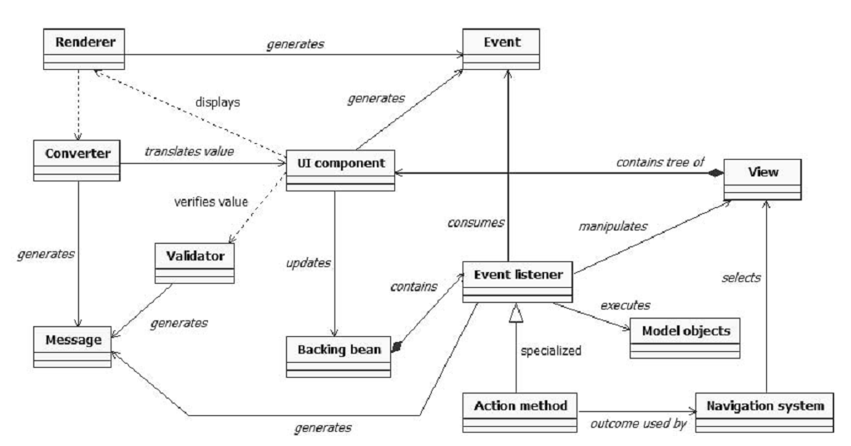
Fonte: MANN (2005)
Figura 1: Como os componentes do JSF se comunicam.

JSF usa o modelo event/listener do JavaBean (também usado no Swing). Os camponentes gráficos geram eventos que são interceptados pelo FacesServlet. Os componentes atualizam os backing beans e geram eventos baseados nas entradas do usuário. Os converters convertem os valores de input para mostrar ao usuário e também geram mensagens de erro. Os validators validam as entradas antes do valor chegar ao back bean [MANN 2005].
Dessa forma, o JSF liga a view ao model através dos back beans. Os back beans chamam os services para executar as regras de negócio e acessar a base de dados e devolvem o retorno para o ciclo do do JSF, que renderiza a resposta para a view e mostra os dados ao usuário.

JPA e Spring

A melhor maneira de constuir uma aplicação robusta e sustensável é usando a plataforma J2EE (Java Enterprise Edition). Ela é definida usando a tecnologia EJB (Enterprise Java Beans), uma tecnologia que funciona no lado do servidor e provê vários recursos que auxiliam na construção e deploy de uma aplicação, como controle de segurança, gerenciamento do pool de conexões com o banco de dados, e gerenciamento de transações. Por ser muito extensa e conter muitos recursos ela envolve uma série de repetitivas e a criação de vários arquivos para a sua configuração.
Vários frameworks foram criados para simplificar essas tarefas e tornar a sua configuração mais simples. O mais utilizado é o Spring Framework, que a partir da versão 2 visa simplificar o processo de construção de aplicações J2EE.
A versão 5 da J2EE conta com a mais nova versão do EJB, que introduziu uma API (Application Programming Interface) de ORM (Object-Relational Mapping) que pode ser executada fora de um conteiner, a JPA (Java Persistence API). Ela define os como deve ser feita a implementação de ORM em uma aplicação JAVA, que é a o mapeamento de tabelas em um banco de dados relacional para objetos na aplicação.
JPA é baseada em POJOs (Plain Old Java Object), que são classes simples, que não precisam implementar nem extender alguma classe. Dessa forma eles são fáceis de manter e de entender, e são usados para mapear as classes do banco de dados relacional para um ambiente OO (Object Oriented).
Mapear um banco relacional para um modelo OO usando JPA deixa a aplicação muito mais reusável, já que se for preciso alterar o banco de dados ou o modo de conexão é preciso apenas alterar alguns arquivos de configuração, sem ter que alterar toda a aplicação. É possível também alterar a aplicação para ser executada em um container J2EE com EJB, já que todo o modelo será feito a partir da JPA.
Apartir da integração do Spring com JPA não é preciso mais se preocupar com controle de conexões com o banco e controle de transações. Todo esse trabalho é feito pelo Spring, tornando o código muito mais simples e reusável.
Desta forma, foi introduziada uma nova camada na arquitetura do sistema, a camada de DAO (Data Access Object), tornando a aplicação mais simples e resuável.

Metodologia de Desenvolvimento

A metodologia de desenvolvimento utilizada foi um XP (Extreme Programming) adaptado. Ela não foi implantada em sua totalidade, assim foram usados somente os módulos que atendiam as necessidades do projeto.
O XP é uma metodologia ágil de desenvolvimento de software criada no ﬁnal da década de 90 voltada a pequenas e médias equipes utilizada em projetos com constante mudanças [VIANA & DESCHAMPS (2005)]. A metodologia XP baseia-se em cinco valores para guiar o desenvolvimento:

- Comunicação: criar um melhor relacionamento entre o cliente e o provedor de serviços, e entre os desenvolvedores e o gerente do projeto. São presadas as conversas pessoais do que outros meios como telefone, e-mail.
- Simplicidade: minimizar o código, implementando o mínimo de classes e métodos pos- sível. Visa implementar somente as funcionalidades emergenciais e o que é estritamente necessário.
- Feedback: manter contato constante com o cliente para que este possa passar dicas e críticas aos desenvolvedores para que o software seja melhorado em versões posteriores. O importante é entregar o produto de acordo com as especiﬁcações do cliente.
- Coragem: é a implantação dos três valores anteriores, em que se busca proﬁssionais co- municativos e com facilidade de se relacionar. Esse valor é necessário para garantir o feedback constante do cliente.
- Respeito: sustenta os demais valores. Siginiﬁca saber ouvir, compreender e respeitar o ponto de vista dos demais membros para que o projeto seja bem sucedido.

O fluxo que as atividades seguem é orientado em cinco frentes: planejamento, gerenciamento, design, codiﬁcação e teste.
A Figura 2 mostra o fluxo de atividades:

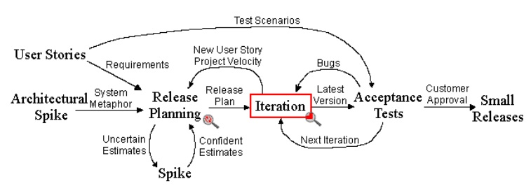
Fonte: VIANA & DESCHAMPS (2005)
Fig. 2: Fluxo do Extreme Programming

Dentre os princípios do XP, aqueles serão aplicados durante o estágio são:
- Cliente em conjunto com os desenvolvedores: O cliente permanece o tempo todo a par do desenvolvimento do software, indicando modiﬁcações e esclarecendo duvidas da equipe.
- Jogo de Planejamento(Planning Game): Visa rapidamente determinar o escopo da próxima versão, combinando prioridades de negócio, requisitos e prazos.
- Simplicidade(Simple Design): O sistema deve ser projetado tão simples quanto possível. A complexidade extra é removida assim que detectada. Deve-se implementar apenas a funcionalidade que foi solicitada. Não confundir simples com fácil.
- Padronização do Código(Coding Standards): Todo o código deve seguir o mesmo padrão.
- Refactoring: É um processo que permite a melhoria contínua da programação, os programadores reestruturando sistema sem mudar seu comportamento, para remover duplicação, melhorar a comunicação, simplificar ou adicionar flexibilidade.
- Pequenas Versões(Small Releases): A liberação de pequenas versões funcionais do projeto auxilia muito no processo de aceitação por parte do cliente, que já pode testar uma parte do sistema que está sendo desenvolvido. A cada bug corrigido ou requisito implementado por pequenos que fosse porém importante é lançada um novo release.

Cronograma Inicial
Esta seção apresenta um cronograma inicial para o projeto, destacando quais serão os principais marcos do projeto, o que conterão e quando eles ocorrerão.

Fases/Marcos do projeto | Artefatos | Data de início prevista | Data de término prevista

Cronograma Oficial
Nesta seção, inserir o cronograma oficial do sistema, lembrando que o prazo máximo do trabalho é de um ano.

Referências Bibliográficas

FREITAS, B. C. C.; MOURA, H.P. GMP: Uma Ferramenta para Gestão de Múltiplos Projetos. Centro de Informática, Universidade Federal de Pernambuco, 2004.

JOHNSON, J. Micro Projects Cause Constant Change, The Standish Group International, 2001.

MANN, Kito D. Java Server Faces in Action. Estados Unidos da América: Manning Publications Co, 2005. 1073 p.

PRESSMAN, Roger. S. Software Engineering - A practitioner's Approach. McGraw- Hill, 2006. 720 p.

VIANA, L.M.; DESCHAMPS, A.Xp-extremeprogramming.p.1–5, 2005.

